Издается по благословению Высокопреосвященнейшего Никона митрополита Липецкого и Задонского
Серафимовский листок
храма преподобного Серафима Саровского г. Липецка
№30 (28.08.2016 года)

Опыт старшего поколения
О своих воспоминаниях, связанных с днем памяти святителя Тихона Задонского и монастыре, в котором покоятся его мощи рассказали нам прихожанки храма прп. Серафима Саровского Галина Михайловна Леонова и Анна Николаевна Пальчикова.
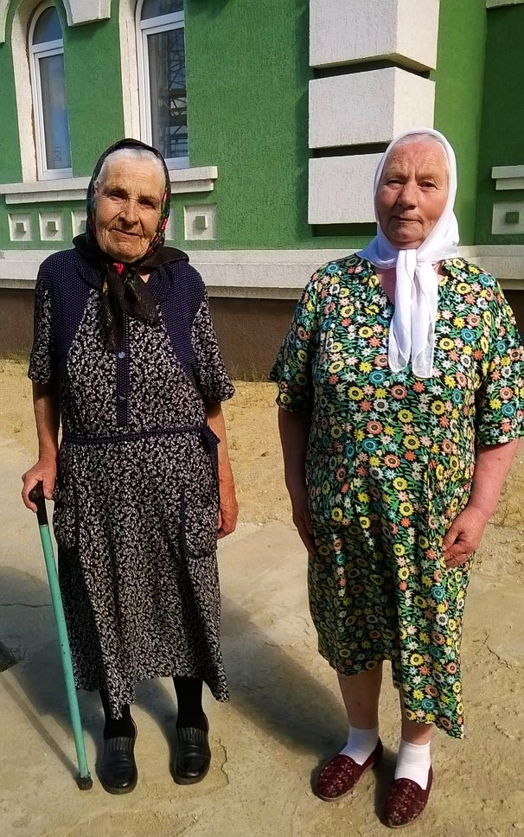 | - Галина Михайловна, сегодня день памяти святителя Тихона Задонского, какие у вас воспоминания и что вы можете сказать о монастыре, в котором покоятся его мощи?  - Это святой нашей земли, о котором знают во всей стране и мы ходили несколько раз пешком, крестным ходом, с молитвой,
Галина Михайловна Леонова и Анна Николаевна Пальчикова
несмотря, что здоровье уже не очень хорошее было. Когда подходили к монастырю возникала радость неописуемая, душа ликует. Во время службы, которую торжественно возглавлял Владыка Никон, мы всегда подходили к мощам, даже когда было много паломников. В Задонске мы также купались в целебном источнике и когда возвращались домой, то все болезни проходили. Даже сустав был воспален и он с Божией помощью прошёл. Если бы сейчас здоровье позволяло бы, то ещё бы пошла. Но здесь в нашем храме мы также помолились перед его иконочкой.
- Анна Николаевна, какое значение несет обитель Тихона Задонского для верующих людей?
- Задонский монастырь очень важен для всех. Мой ещё прадед из Добровского района ходил к мощам святого молиться, не только в день памяти Тихона Задонского, но на все большие праздники. У него была ночлежка, переночует там, помолится и идёт обратно. Сейчас монастырь восстановили и он стал очень красивым, очень много туда едет паломников. Мы также его посещали, не только с крестным ходом, но и в другие дни. Меня возил в монастырь Виктор, который в последствии принял монашество и стал священником. Так, святитель Тихон всех к Богу приводил.
(Продолжение следует…)

Наставления нашего архипастыря
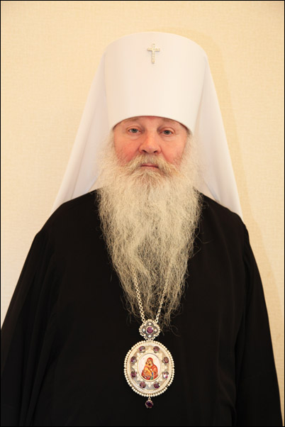
Митрополит Липецкий и Задонский Никон
В день праздника Преображения Господня (19 августа): «Господь призывает нас к тому, чтобы мы преображались. Весной преображается вся природа. Изменяется не только природный мир, красивыми становятся города и села. Преображение касается и нас, потому что в Боге мы преображаемся: становимся глубоко верующими, нравственно чистыми, благочестивыми. Это так необходимо для нас, потому что иначе мы не сможем быть с Богом. Главное – преображение не тела, а души. Мы можем преобразиться и знаниями, и одеждой, и поведением. А для того чтобы преобразить душу, нужно приложить большие усилия: и молитвы читать, и в храм Божий ходить, и исповедоваться, и причащаться. Без постоянного молитвенного общения с Господом не бывает внутреннего изменения. Пусть же Он даст всем нам возможность преображаться, становиться одухотворенными, чтобы мы чувствовали присутствие Божие и чтобы через это присутствие мы еще больше возлюбили Бога, как Он нас возлюбил и ради нас пострадал. Праздник Преображения в народе называют Яблочным Спасом. В этот день освящаются все фрукты и особенно виноград, который употребляется для приготовления вина для совершения Таинства Евхаристии. Но мы всегда должны помнить о плодах духовных, о добрых делах, о том, что мы приобрели в этой жизни полезного дня души. Сможем ли мы преподнести Богу в следующей жизни плоды духовные – радость, долготерпение, мир, кротость и любовь?»
В праздник Успения Пресвятой Богородицы (28 августа): «Праздник Успения для православного христианина – это кульминация всей человеческой жизни. Прожив определенное время в этом мире, человек должен уйти в мир другой. К сожалению, мы всегда болезненно воспринимает этот переход. Мы очень прилепляемся к земной жизни, ее благам. Нас многое связывает с тем местом, где мы родились, воспитывались и прожили определенный отрезок времени. Матерь Божия жила среди нас, на этой земле. Для Нее Успение – это не смерть, это переход из одной жизни в другую. Она никогда не перестает молиться обо всем православном мире. Для Нее все люди – чада Божии, нет ни плохих, ни хороших. Ради своего Божественного Сына Она помогает всем нам. Успение – особый праздник, в котором нет места для печали и грусти. Это тихая светлая радость для православного христианина, потому что Матерь Божия ушла, чтобы быть там, на Небе, заботиться и помогать нам, отирать слезу всем плачущим и скорбящим. В праздник во всех православных храмах в честь Успения Божией Матери совершается служба в честь Пресвятой Богородицы, а затем служится особенный благодатный чин погребения тела Божией Матери. Я хотел бы поздравить всех с этим двунадесятым праздником и напомнить, что необходимо усердно молиться к Заступнице рода христианского».
Из архива Липецких епархиальных ведомостей
за август 2013 года

Чаепитие на художественном отделении воскресной школы
25 августа 2016 года в здании воскресной школы состоялось очередное занятие ИЗО-студии под руководством Струковой Ольги Юрьевны. Творческие занятия по инициативе настоятеля храма протоиерея Сергия Гришина не прекращались в течение всего летнего времени. Так, за этот период сложился дружный коллектив из детей дошкольного возраста.
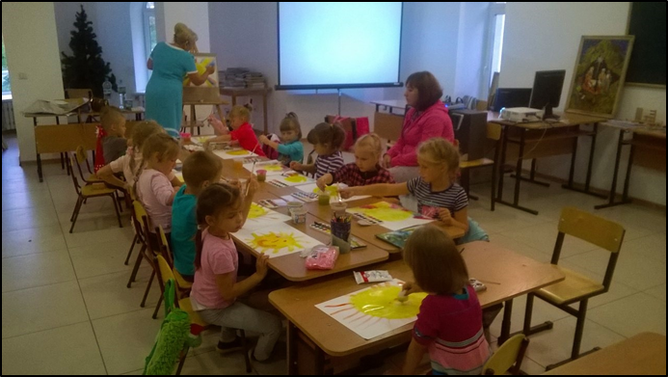
Ольга Юрьевна Струкова проводит учебное занятие
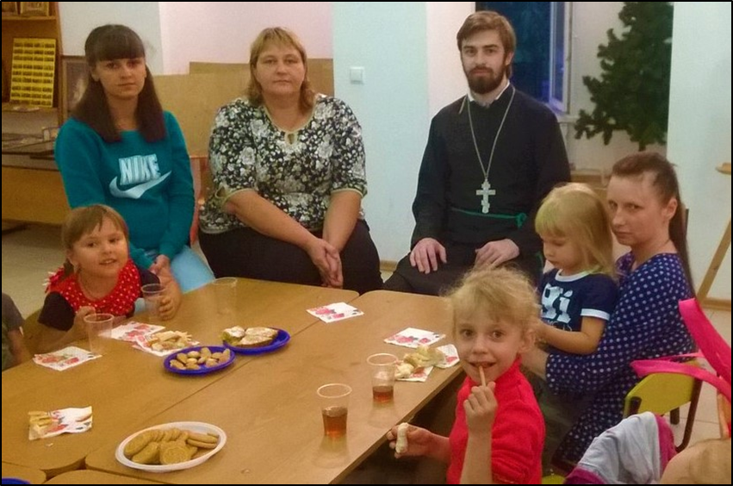
Иерей Михаил Красильников проводит беседу во время чаепития учеников художественного отделения
После учебного занятия было проведено общее чаепитие, за которым состоялась беседа директора воскресной школы иерея Михаила Красильникова с родителями воспитанников о духовно-нравственном воспитании детей. В завершение вечера было принято решение устроить для всех желающих родителей регулярные беседы о православном вероучении в то время, когда их дети будут заняты развитием своих способностей.

Из проповеди настоятеля храма протоиерея Сергия Гришина в Неделю 9-ю по Пятидесятнице: «В сегодняшний день, дорогие братие и сестры, мы с вами слышали евангельский рассказ о том, как Иисус Христос отправил своих учеников на западную сторону Енисаретского моря, а сам остался в уединении для того, чтобы «Господи! если это Ты, повели мне придти к Тебе по воде» (Мф 14:28). Он же ответил ему «Иди», и Петр пошел навстречу Иисусу. Но видя сильный ветер и бурю, Петр засомневался и начал утопать и закричал: «Господи! спаси меня» (Мф 14:29). Иисус тотчас простер руку, поддержал его иговорит ему: «Маловерный! Зачем ты усомнился?» (Мф. 14:31). Когда же они вошли в лодку, ветер утих.

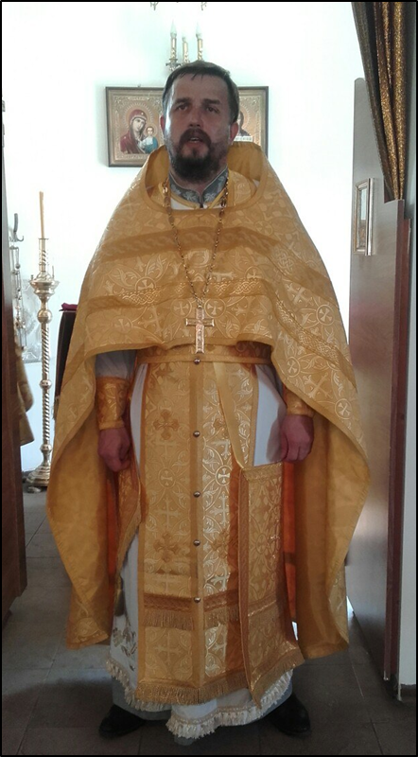 | Бывшие в лодке воскликнули: «Истинно Ты Сын Божий» (Мф 14:33). Это евангельское чтение показывает нам то, что человек, уединившись в молитве и устремившись ко Христу, становится способным творить чудеса, однако на пути ко Господу нужно быть твердым в своей вере, не усомнится и
Проповедь протоиерея
Сергия Гришина
не утонуть. Человек также на пути к Богу должен пройти множество страданий и испытаний, которые очистят его душу и приблизят ко Господу. Апостол Петр обратился ко Христу, пошел Ему навстречу, но на его пути встретились испытания, для преодоления которых ему потребовалось проявить свое мужество и терпение и преодолеть все сомнения. Также нужно поступать и нам, следуя научением самого Господа Иисуса Христа, быть твердыми в нашей вере».
21 августа 2016 г.

Приближающиеся праздники
29 августа – день памяти Перенесения из Едессы в Константинополь Нерукотворного Образа Господа Иисуса Христа.
Церковное предание свидетельствует, что во времена проповеди Спасителя в сирийском городе Едессе правил Авгарь. Он был поражен по всему телу проказой. Слух о великих чудесах, творимых Господом, распространился по Сирии и дошел до Авгаря. Не видя Спасителя, царь уверовал в Него как в Сына Божия и написал письмо с просьбой прийти и исцелить его.
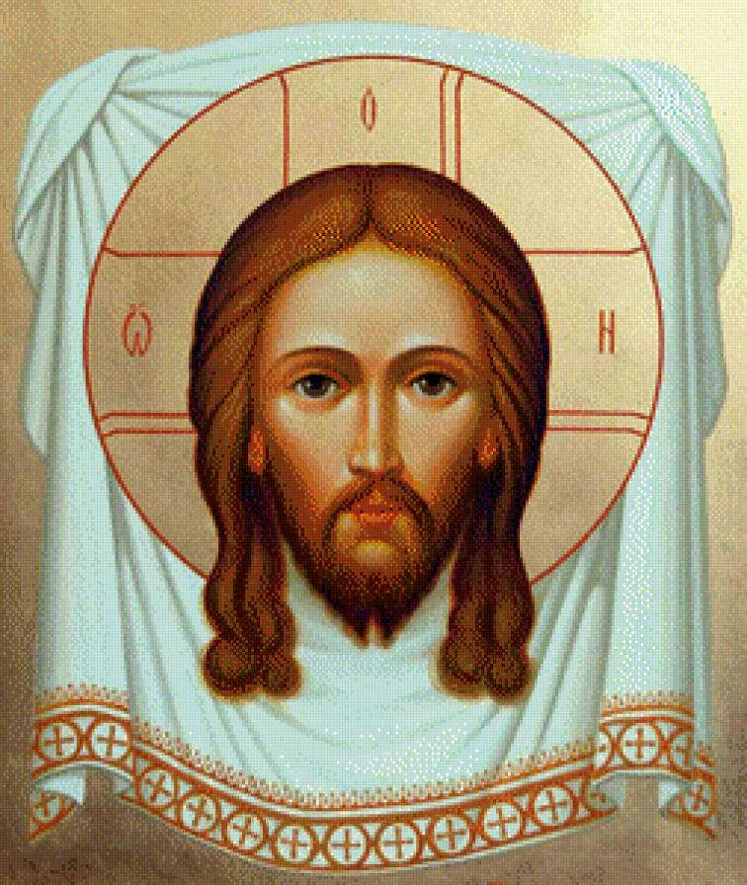
Изображение «Нерукотворного Спаса»
С этим письмом он послал в Палестину своего живописца Ананию, поручив ему написать изображение Божественного Учителя. Анания пришел в Иерусалим и увидел Господа, окруженного народом. Он не мог подойти к Нему из-за большого стечения людей, слушавших проповедь Спасителя. Тогда он стал на высоком камне и попытался издали написать образ Господа Иисуса Христа, но это ему никак не удавалось. Спаситель Сам подозвал его, назвал по имени и передал для Авгаря краткое письмо, в котором, ублажив веру правителя, обещал прислать Своего ученика для исцеления от проказы и наставления ко спасению. Потом Господь попросил принести воду и убрус (холст, полотенце). Он умыл лицо, отер его убрусом, и на нем отпечатлелся Его Божественный Лик. Убрус и письмо Спасителя Анания принес в Едессу.
С благоговением принял Авгарь святыню и получил исцеление. Написав на Нерукотворном Образе слова «Христе Боже, всякий, уповая на Тебя, не постыдится», Авгарь украсил его и установил в нише над городскими воротами.
Однако прошли годы, и один из потомков Авгаря впал в идолопоклонство. Чтобы спасти драгоценный образ, епископ Едессы приказал замуровать нишу, в которой он находился. Так и сделали, но перед тем, как положить последний камень, зажгли перед ним лампаду. Суета мирская заполонила умы горожан, и чудный образ был забыт на долгие годы.
Через некоторое время Едесса стала арабским городом. В середине 10-го века благочестивые византийские императоры выкупили святыню у правителя города Едесса и торжественно перенесли её в Константинополь, в Фаросский храм Богоматери. Там в течении более трёхсот лет и находилась икона «Спас Нерукотворный».
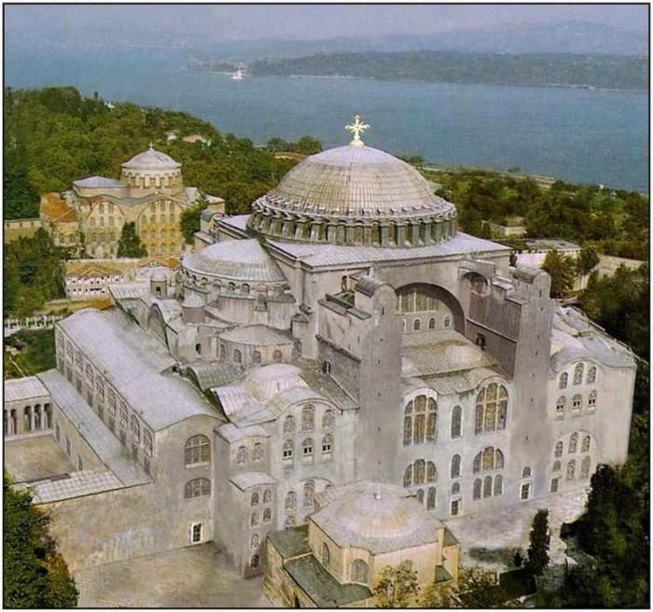
Храм Божьей матери в г. Фароссе, куда была перенесена
икона «Спас Нерукотворный»
На Руси этот образ всегда был одним из самых почитаемых. Образ Спаса Нерукотворного с давних времен является покровителем русского воинства, так именно его изображали на боевых знамёнах русской армии.
По материалам православного издательства
«Православие и мир»
Православные кроссворды для детей
ПО ГОРИЗОНТАЛИ:
1. Небольшая икона Божией Матери, носимая архиереем на груди.
2. Матерь Богородицы.
3.Евангелист, который написал первую икону Богородицы.
4. Один из двунадесятых праздников, посвященный Пресвятой Богородице.
5. В каком городе был храм, где Богородица провела свое детство?
ПО ВЕРТИКАЛИ:
1. Масляный светильник, зажигаемый перед иконами.
2. Ангел, принесший Богородице благую весть.
3. Первосвященник, встретивший маленькую Богородицу на ступенях храма.
4. Город, в котором родилась Пресвятая Дева.
5. Богородичный праздник.
6. Цвет облачения священника на Богородичные праздники.
7. Ангел, который имеет человеческий образ, с шестью крылами.

Ответы в №32 от 11.09.2016

Загадки для детей
1. На земле жили - душу часто мыли.
С земли ушли - к Богу пришли ?

2. Если кто тебя обидел,
Бог учил нас не кричать,
Не держать в сердце обиды,
А от всей души …?
Ответы в №32 от 11.09.2016

Внимание, конкурс!
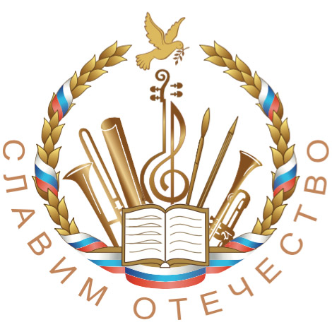 | Фестиваль «Славим Отечество» - это одно из важнейших мероприятий Комплексной целевой программы «Духовно-нравственная культура подрастающего
поколения России», попечителем которой является Президент Фонда социально-культурных инициатив Светлана Владимировна Медведева.
Конкурсная программа фестиваля определяется следующими номинациями:
- Сохранение духовно-нравственных ценностей в современном информационном
пространстве;
- Бережное отношение к русскому языку и литературе;
- Красота и самобытность России в изобразительном пространстве;
- Организация социально-значимого досуга молодежи;
- Активная гражданская позиция и социальная инициатива.
Участниками Фестиваля является молодежь (14-30 лет включительно), в том числе обучающиеся Общеобразовательных организаций, профессиональных образовательных организаций, образовательных организаций Высшего профессионального; молодежные и детские общественные объединения, организации, сообщества и инициативные группы, осуществляющие социальную деятельность, предоставившие документы для участия в Фестивале согласно «Положению».
! Отборочный этап (подача творческой заявки) завершится 30 сентября 2016 года, финальный этап будет проходить с 10 октября по 20 октября.
Телефон для справок: 8-920-534-17-18 (иерей Михаил Красильников).
Выступление творчески активной молодёжи
на финальном этапе в г. Москве
Расписание Богослужений
Богослужения совершаются ежедневно. В течение всей недели можно принять участие в Таинствах Исповеди и Причастия.
Начало Божественной Литургии в 8:00, вечернего богослужения в 17:00. Еженедельно по субботам в 16:00 для всех желающих совершается Таинство Соборования.

Приход храма во имя св.
прп. Серафима Саровского г. Липецка.
Тел.: 8-960-147-47-48.
Храм открыт ежедневно с 7:30 до 18:30
Настоятель храма – протоиерей Сергий Гришин

При храме действует воскресная школа и
молодёжная группа, которые помимо обучения основам Православной веры осуществляют факультативную работу по направлениям: вокальный ансамбль «Остров детства», художественная студия, моделирование и резьба по дереву.
Тел.: 8-920-534-17-18 (директор воскресной школы – иерей Михаил Красильников)

Местная Православная религиозная организация Приход храма прп. Серафима Саровского г. Липецка
Липецкой Епархии Русской Православной Церкви
(Московский Патриархат).
398037, г. Липецк, ул. Опытная, 17 а.
ИНН 4825046758, КПП 482501001, р/с 40703810235000100516 в ОСБ 8593
г. Липецк, БИК 044206604, к/с 30101810800000000604

ПРОСЬБА! НЕ ИСПОЛЬЗОВАТЬ ПРИХОДСКОЙ ЛИСТОК В ХОЗЯЙСТВЕННЫХ И БЫТОВЫХ НУЖДАХ!

